**Jegyzőkönyv**

**Adatkezelés XML környezetben**

Féléves feladat

Menhelyek adatainak nyilvántartása

**Készítette:** Rontó Eszter

**Neptun kód:** QTFL19

**Gyakorlat:** Szerda 10-12

**Gyakorlatvezető:** Dr. Bednarik László

**A feladat témája:**

A beadandóban lévő adatbázis menhelyek adatait kezeli. Ezzel az adatbázisal könnyedén végig követhető egy-egy örökbe fogadás menetéhez fontos információk tömkelege.

* Gazdi egyed tulajdonságai
  + Igazolványszám: A személy egyedi kulcsa
  + Lakcím: A személy lakcíme
  + Keresztnév: A személy keresztneve
  + Vezetéknév: A személy vezetékneve
* Ellenőrzés egyed tulajdonságai
  + Ellenőrzés_id: Az ellenőrzés egyedi kulcsa
  + Helyszín: Az ellenőrzés helyszíne. (álltalában a személy lakcímével egyező adat)
  + Ellenőr: Az ellenőrzést végző személy neve
  + Értékelés: Az ellenőrzés eredménye 10-es skálán
* Nyíltnap egyed tulajdonságai
  + Nyíltnap_id: A nyíltnap egyedi kulcsa
  + Időpont: A nyíltnap megrendezésére szánt nap
  + Helyszín: A nyíltnap megrendezésére fent tartott hely
  + Maximum létszám: A nyíltnap befogadó képeségének száma
* Kutya egyed tulajdonságai
  + Kutya_id: Egy kutya egyedi meghatározó kódja
  + Fajta: Egy kutya fajtája
  + Bekerülés dátuma: Egy kutya bekerülésének időpontja (fontos mivel 14 napos megfigyelés után lehet csak örökbe fogadni egy kutyát)
  + Név: Egy kutya neve
* Oltási kiskönyv egyed tulajdonságai
  + Mikrochip: Oltási könyvekben megtalálható egyedi azonosító
  + Oltás: Minden oltási könyveben megtalálható, hogy milyen oltásokat kapot meg egy kutya
  + Nem: Oltási könyvekben van meghatározva az adott kutya neme
  + Kor: Oltási könyvekben van meghatározva az adott kutya kora
  + Szín: Oltási könyvekben van meghatározva az adott kutya szőrének színe

**Az egyedek közötti kapcsolatok:**

Gazdi, Nyíltnap és Kutya:

Hármas kapcsolat áll fent köztük a befogadáson keresztül.

Gazdi és Ellenőrzés:

Több több kapcsolat áll fent közöttük, mert egy gazdit többször is ellenőrízhetnek és ellenőrzés több gazdinál is történik.

Kutya és Oltási kiskönyv:

Egy egy kapcsolat áll fent köztük, mivel egy kutyának egy oltási könyve van és egy oltási könyvhöz egy kutya tartozhat.

**A feladat ER modellje:**

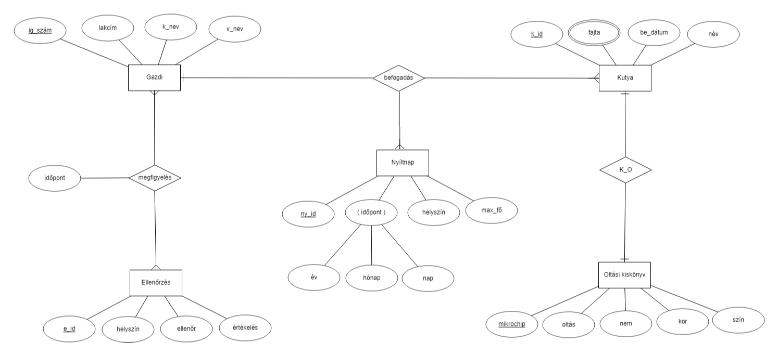

**Az ER modell konvertálása XDM modellé:**